Komentář k textu písně
Jan Káčer
Učo: 216677

Pro tuto práci jsem si vybral píseň Ta strážnická brána, která má vojenskou tematiku. Za literaturou, kterou jsem prošel následují neskenované varianty písní, ze sbírek a na konci přidán komentář.

Sbírky, které jsem prošel, zvýrazněné jsou ty, ve kterých jsem našel varianty písně:

Bartók, Béla: Slovenské ludové piesne I. Bratislava: Vydavatelstvo Slovenskej akademie vied, 1959. 756 s.

Bartók, Béla: Slovenské ludové piesne II. Bratislava: Vydavatelstvo Slovenskej akademie vied, 1970. 812 s.

Bartoš, František: Nové národní písně moravské s nápěvy do textu vřaděnými. Brno: Nákladem C. K. dvorního knihkupectví Karla Winklera, 1882. 196 s.

Bartoš, František: Národní písně moravské v nově nasbírané. Brno: nákladem Matice moravské, 1889. 664 s.

Bartoš, František – Janáček, Leoš: Národní písně moravské v nově nasbírané. Praha: Nákladem České akademie císaře Františka Josefa pro vědy slovesnost a umění, 1901. 1334 s.

ČECH, JAROSLAV: Lidová píseň a tanec ve Strání, se zvláštním přihlédnutím k tanci Pod šable. II. Písňový materiál k diplomové práci. 250 s., 16 fotografií. Vedoucí: prof. PhDr. Antonín Václavík. Práce je uložena v Ústavu evropské etnologie FFMU v Brně, 1956.

Černík, Josef: Záleské písně z okolí Luhačovic. Praha: Státní nakladatelství krásné literatury, hudby a umění, 1957. 299 s.

Černík, Josef: Zpěvy moravských kopaničárů. Praha: Nakladatelství J. OTTO, 1908. 221 s.

Holý, Dušan: Horňácké pěsničky ke koštu vína. Lipov: JZD Obránců míru, 1976.
48 s.

Hrabalová, Olga: Na bučovském poli. Lidové písně z Bučovicka a Slavkovska. Vyškov: Okresní kulturní středisko, 1990. 237 s.

Hrdý, Miloslav – Vícha, Oldřich: Písně malované Slováckem. Na derflanském poli… Praha: RIGID s.r.o., 2006. 170 s.

Hudec, Konštantín (ed.): Slovenské ludové piesne 1. 2.vyd. Bratislava: Slovenská akadémia vied v Bratislave, 1959. 228 s.

Janáček, Leoš – Váša, Pavel: Moravské písně milostné I. Praha: nákladem Státního ústavu pro lidovou píseň v ČSR, 1930. 524 s.

JURÁŠEK, JAROSLAV: Na pěknú notečku I. Zpěvník padesáti lidových písní z Moravy a Slovenska. Brno: Československý rozhlas Brno, 1966. 53 s.

Klusák, Vladimír: Slovácké písně s hudeckým doprovodem. Praha: Naše vojsko, 1952. 177 s.

Kunc, Jan: Slovácké jednohlasé písně. Moravská Ostrava: Vydal Adolf Perout, 1913. 173 s.

Lísa, Valeš: Slovácké a lidové písně z Uherskohradišťska. Kroměříž: Nákladem vlastním, 1911. 213 s.

Miškeřík, Jarek: Horňácký zpěvník sedláckých. Břeclav: Moraviapress, 1994.
500 s.

Pajer, Jiří: Marie Procházková (1886 – 1986) zpěvačka ze Strážnice. Praha: Ústav pro kulturně výchovnou činnost, 1986. 459 s.

Pajer, Jiří: Záleský zpěvník. Z repertoáru Aloise Kubíčka z Kelník. Březůvky: ZD Mír, 1990. 157 s.

PETRŮ, JIŘÍ: K městečku Kyjovu. Lidové písně s rekrutskou a vojenskou tématikou. Hodonín: Okresní kulturní středisko, 1986. 366 s.

PETRŮ, JIŘÍ: Zpíváme v Kyjově 1.-3.díl. Kyjov: Sdružení přátel Slováckého souboru Kyjov, 1996 – 1998. 103, 146, 157 s.

Petrů, Jiří – Synek, František: Slovácká svatba na kyjovském Dolňácku. Praha: hudební nakl. KNEIFL, FoS ČR, SpSs Kyjov, 1995. 152 s.

Poláček, Jan: Slovácké pěsničky I. Praha: Národní hudební vydavatelství Orbis, 1951. 160s.

Poláček, Jan: Slovácké pěsničky II. 2.vyd. Praha: Melantrich, 1948. 144 s.

Poláček, Jan: Slovácké pěsničky III. 2.vyd. Praha: Melantrich, 1949. 144 s.

Poláček, Jan: Slovácké pěsničky IV. 2.vyd. Praha: Národní hudební vydavatelství Orbis, 1950. 142 s.

Poláček, Jan: Slovácké pěsničky V. Praha: Národní hudební vydavatelství Orbis, 1950. 144 s.

Poláček, Jan: Slovácké pěsničky VI. Praha: Národní hudební vydavatelství Orbis, 1951. 164 s.

Poláček, Jan: Slovácké pěsničky VII. Doplňky. Praha: Státní nakladatelství krásné literatury, hudby a umění, 1960. 111 s.

Poloczek, František (ed.): Slovenské ludové piesne 2. Bratislava: Slovenská akadémia vied v Bratislave, 1953. 347 s.

Poloczek, František (ed.): Slovenské ludové piesne 3. Bratislava: Slovenská akadémia vied v Bratislave, 1956. 700 s.

Poloczek, František (ed.): Slovenské ludové piesne 4. Bratislava: Slovenská akadémia vied v Bratislave, 1964. 604 s.

Popelka, Pavel: Příběhy v písních vyzpívané. Břeclav: Moraviapress, a.s., 1995. 421 s.

Popelka, Pavel: Řečeno písní. Uherský Brod: Muzeum Jana Amose Komenského s Krajskou knihovnou Františka Bartoše ve Zlíně, 2000. 446 s.

Rutte, Ladislav: Horňácko ve zpěvu, hudbě, tanci. 2.vyd. Gottwaldov: Tisk, 1950. 99 s.

Seidel, Jan: Národ v písni. Praha: Nakladatelství L. Mazáč, 1940. 419 s.

Smutný, Jaroslav – Smutná, Vlasta: Písně z Veselska 1. Hodonín: Okresní kulturní středisko. 121 s.

Sušil, František: Moravské národní písně s nápěvy do textu vřaděnými. 3.vyd. Praha: ČIN, 1941. 794 s.

Svobodová, Jana: V Brně na Špilberku stojí vraný kůň. Pověsti a lidové písně o brněnském hradě a brněnských kasárnách. Brno: Muzeum města Brna a nakladatelství JOTA, 1995. 167 s.

Tomek, Ferdinand – Horák, Jiří: Slovenské písně z Uherskobrodska. Olomouc: vlastním nákladem, 1926 (1896). 105 s.

Trojan, Jan: Nové národní písně Františka Bartoše (1889). Faksimile vybraných zápisů s komentáři. Zlín: Studijně-dokumentační středisko Františka Bartoše Muzea jihovýchodní Moravy ve Zlíně, 1996. 152 s.

Úlehla, Vladimír: Živá píseň. Praha: Nakladatelství Fr. Borový, 1949. 833 s.

Vaculík, Ludvík: Polepšené pěsničky. Praha: Nakladatelství Jaroslava Jiskrová-Máj a Dokořán, s.r.o., 2006. 247 s.

Vetterl, Karel – Sirovátka , Oldřich: Lidové písně z Podluží. Písně Jana Turečka z Tvrdoni v zápisech Františky Kyselkové. Břeclav: Okresní kulturní středisko, 1974. 106 s.

Zeman, Martin: Horňácké písně. (Uspořádaly a připravily Marta Toncrová a Lucie Uhlíková.) Brno: Etnologický ústav AV ČR Brno, 2000. 185 s.

Notové ukázky:
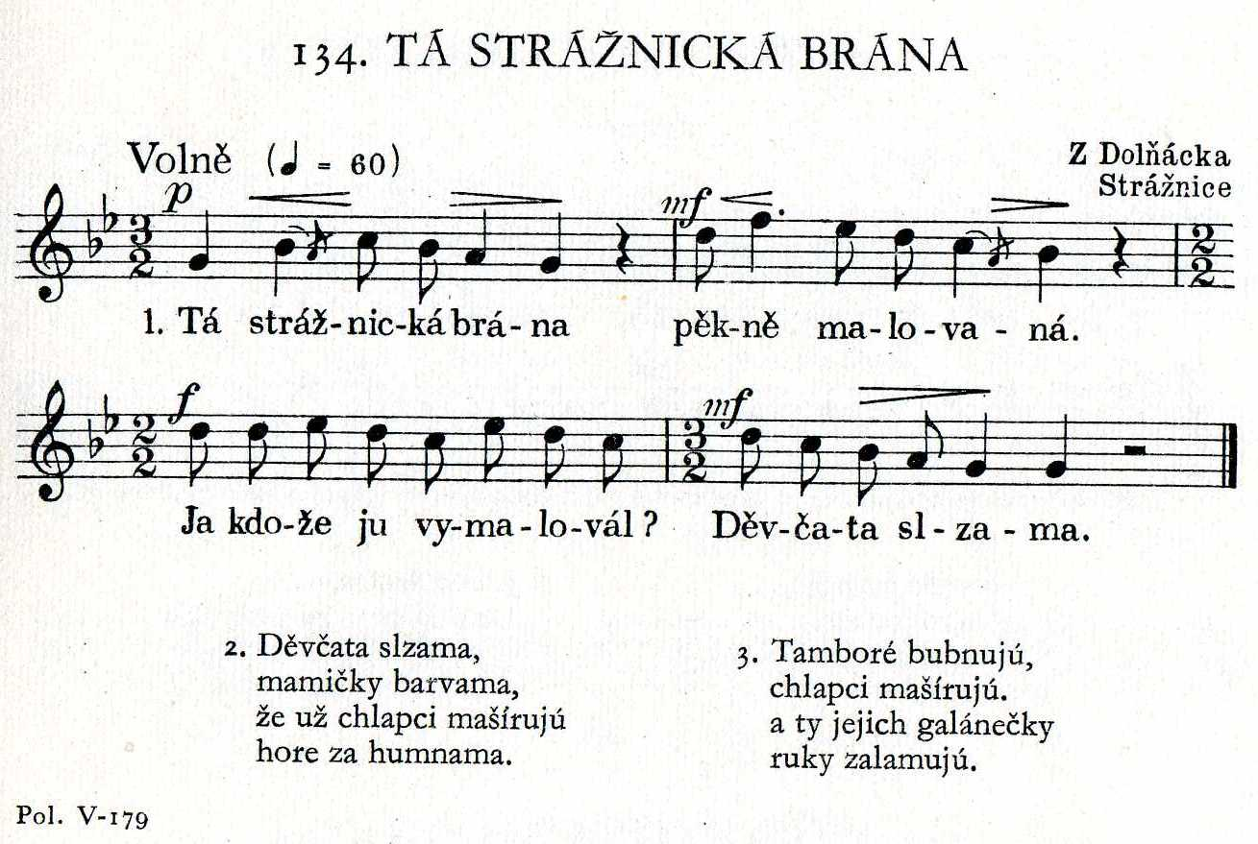
Poláček, Jan: Slovácké pěsničky VII. Doplňky. Praha: Státní nakladatelství krásné literatury, hudby a umění, 1960. s. 81.

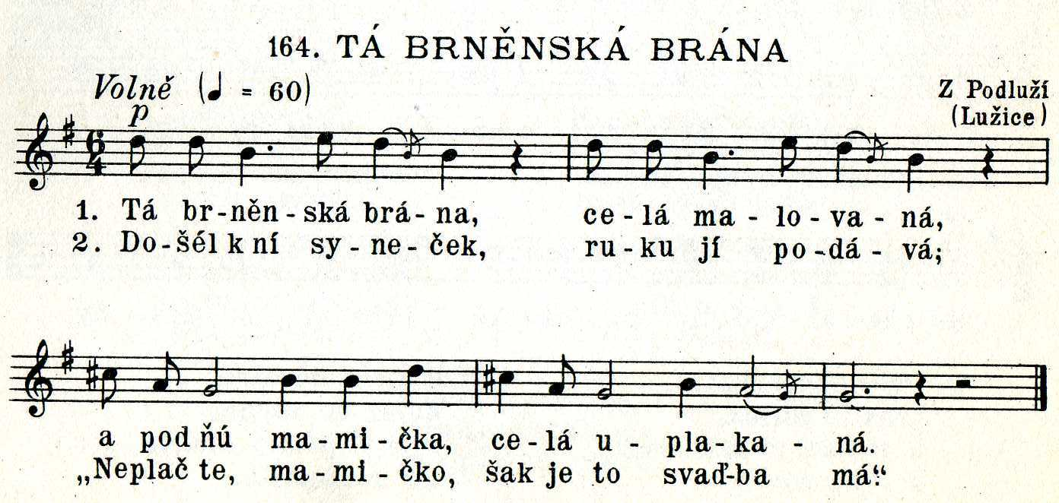
Poláček, Jan: Slovácké pěsničky VI. Praha: Národní hudební vydavatelství Orbis, 1951. s. 94.
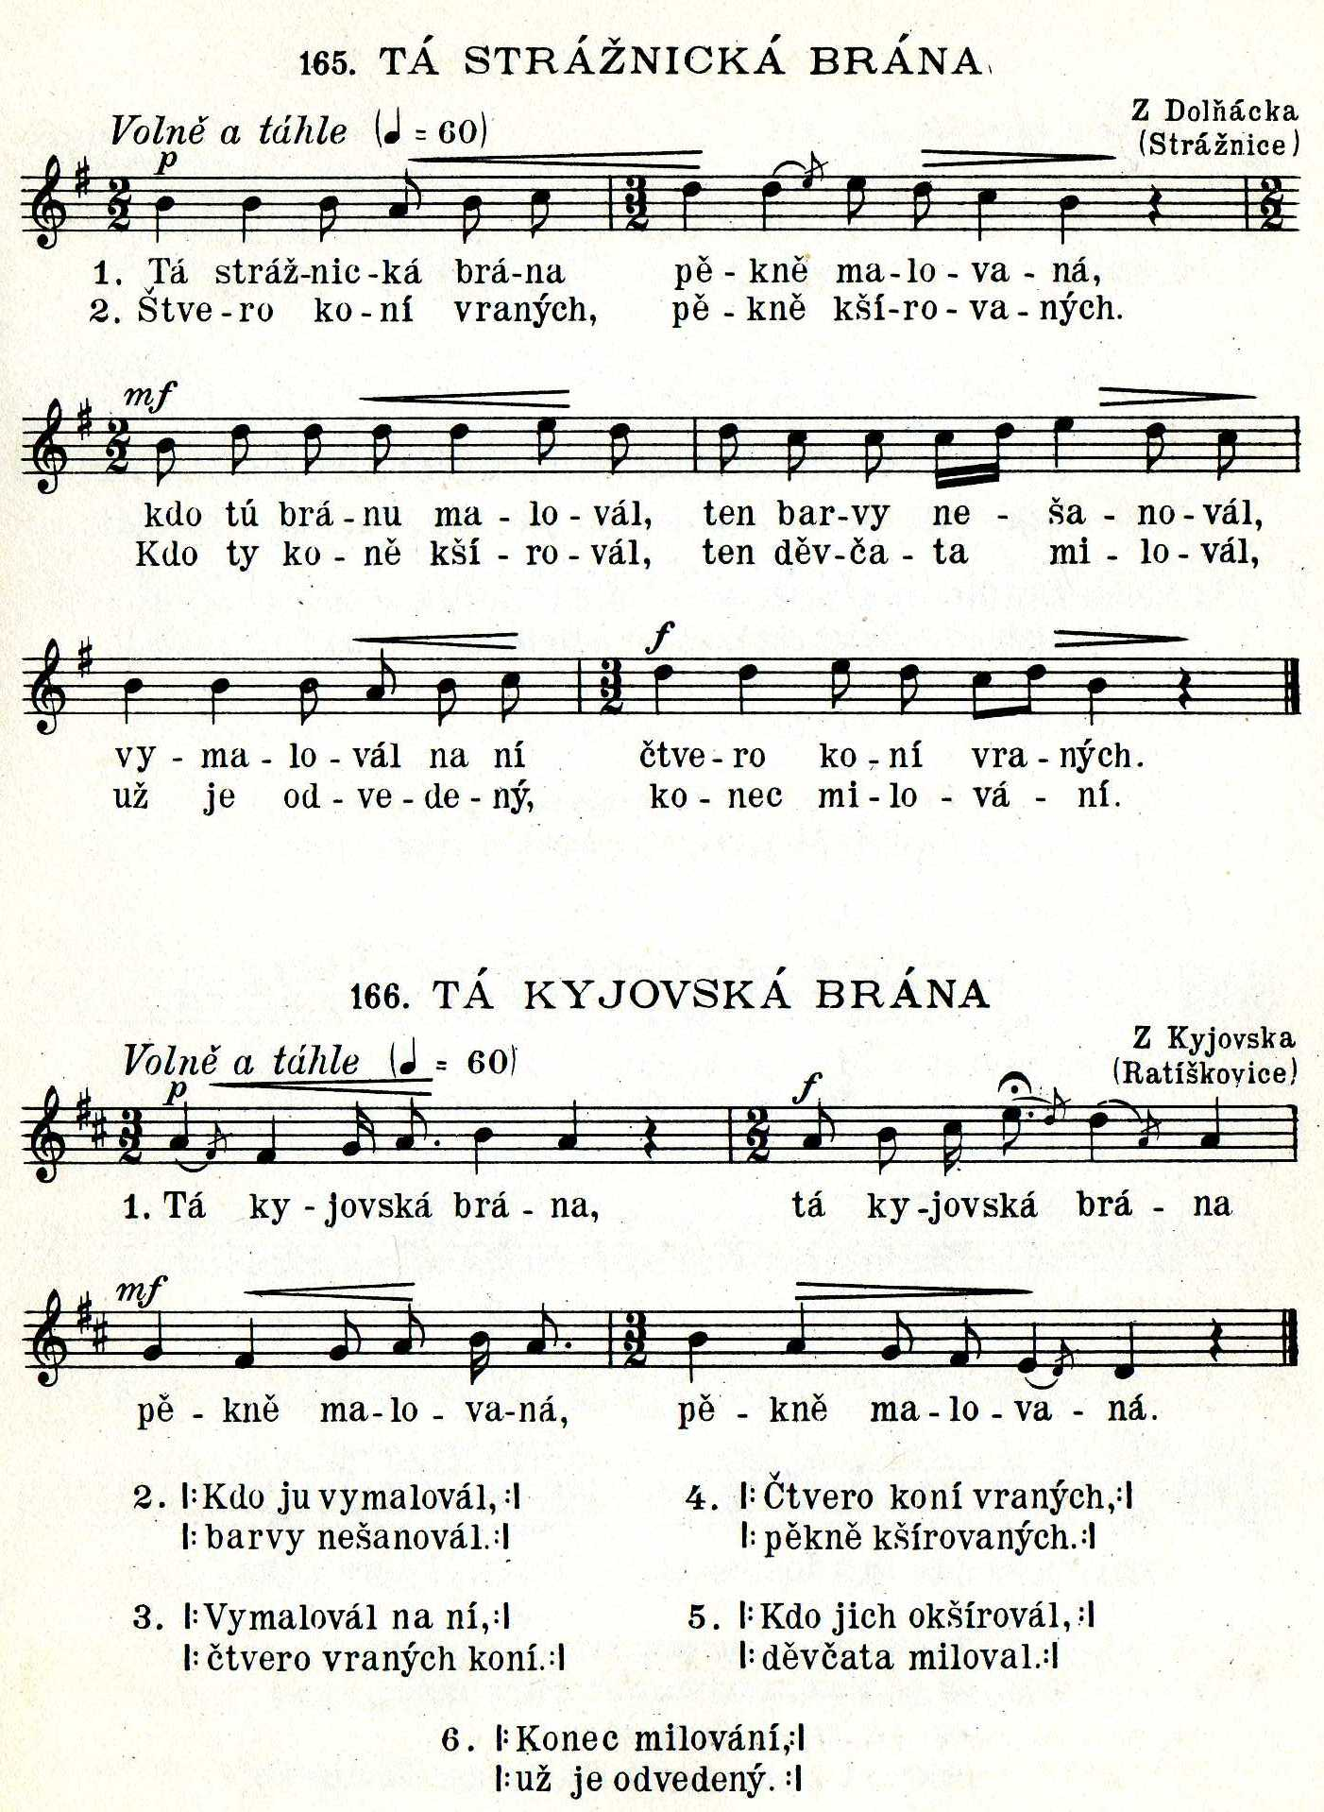
Poláček, Jan: Slovácké pěsničky VI. Praha: Národní hudební vydavatelství Orbis, 1951. s. 95.

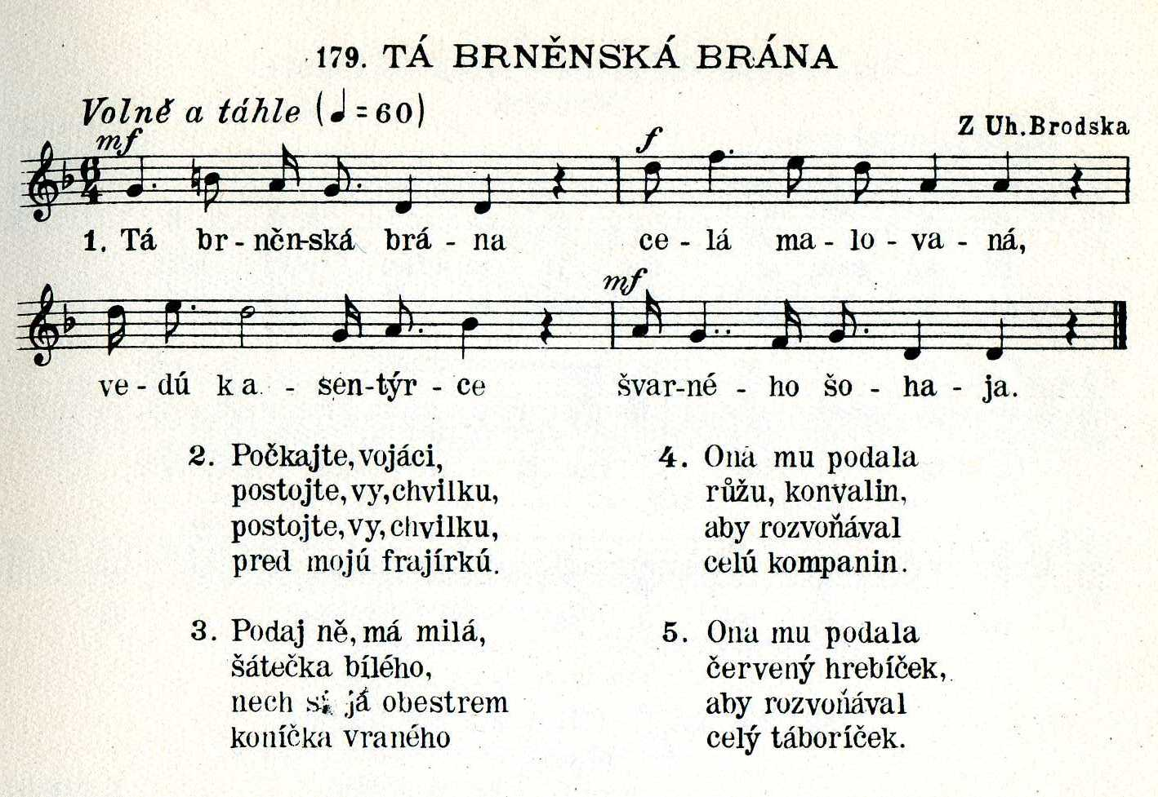
Poláček, Jan: Slovácké pěsničky V. Praha: Národní hudební vydavatelství Orbis, 1950. s. 97.

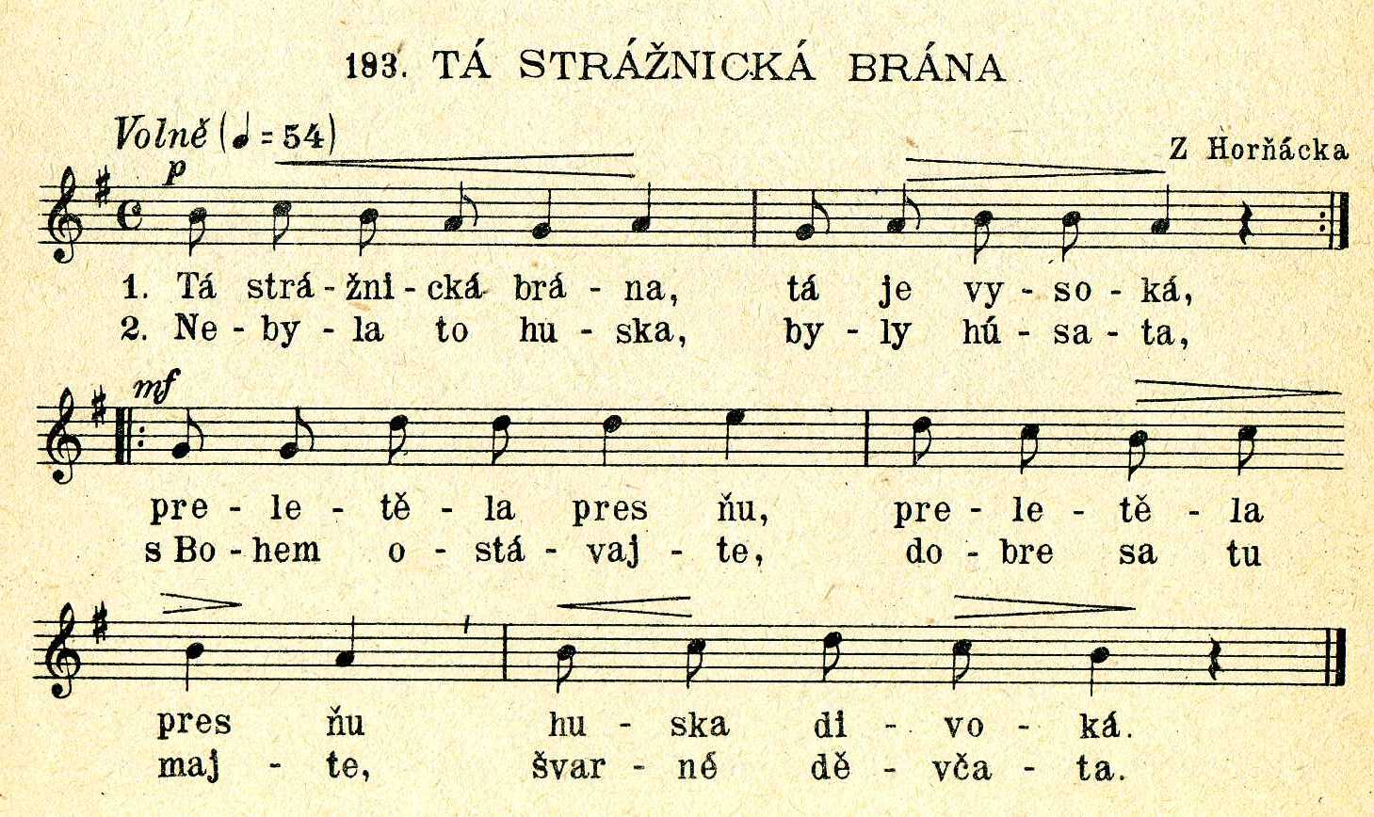
Poláček, Jan: Slovácké pěsničky III. 2.vyd. Praha: Melantrich, 1949. s. 103.
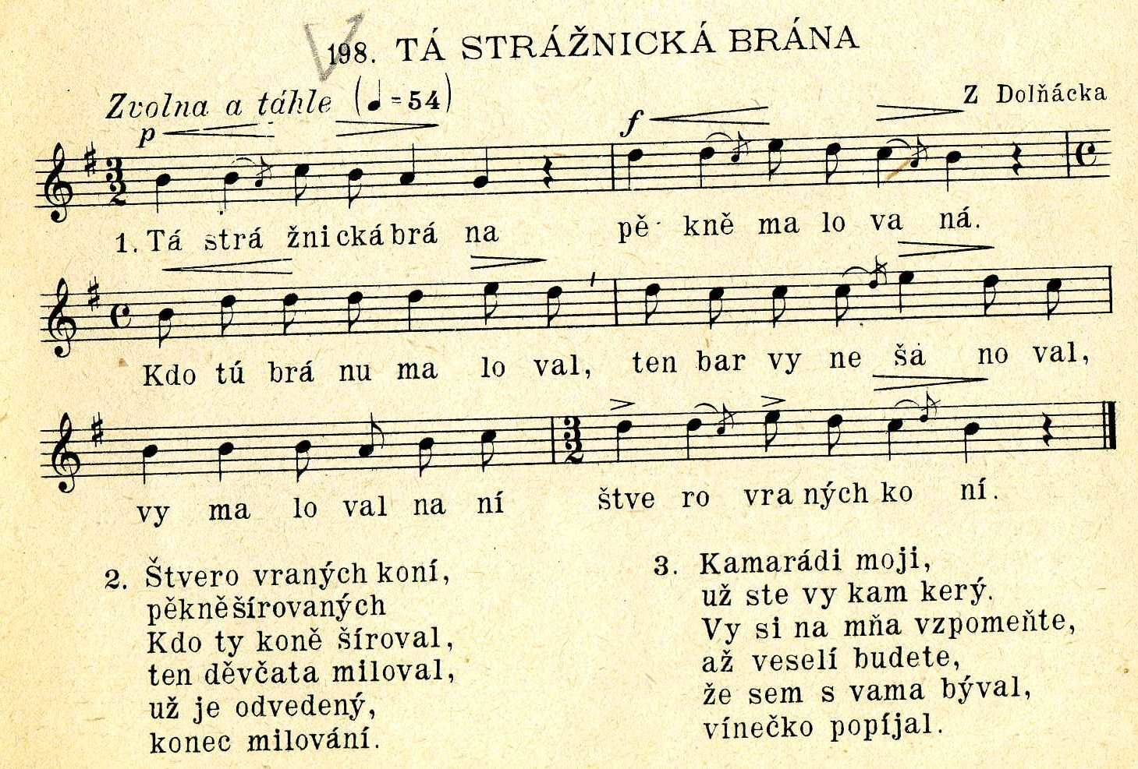
Poláček, Jan: Slovácké pěsničky II. 2.vyd. Praha: Melantrich, 1948. s. 111.

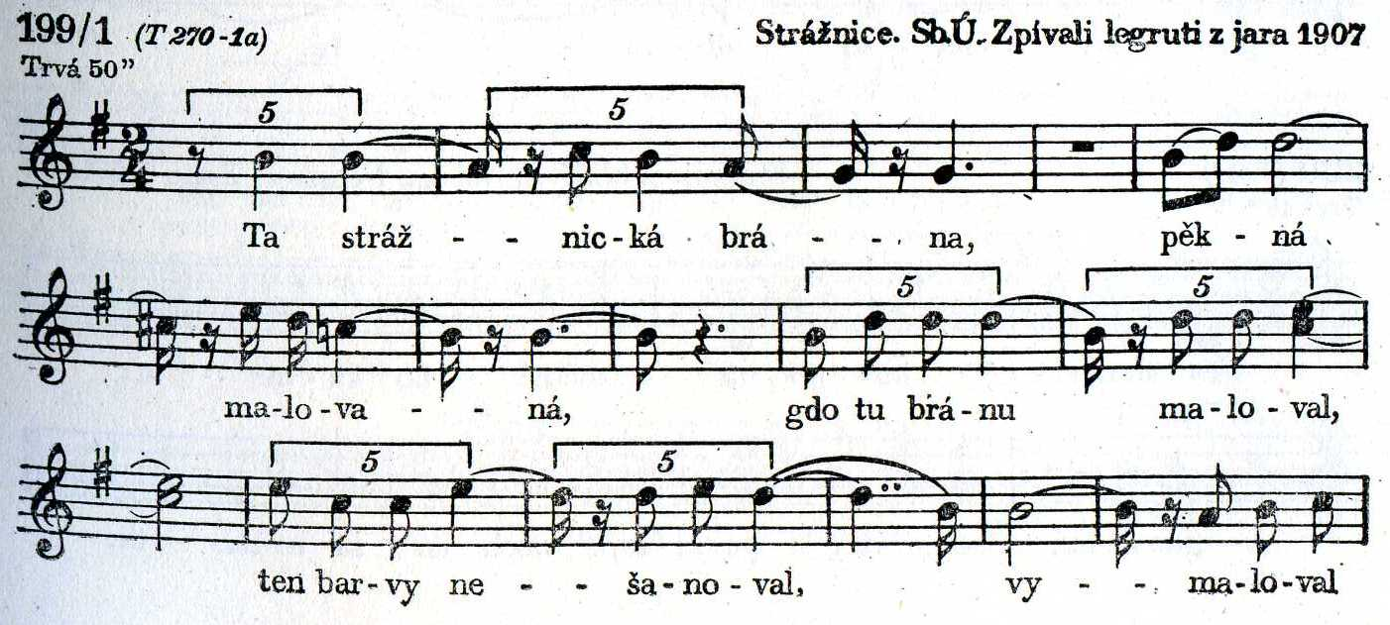
Úlehla, Vladimír: Živá píseň. Praha: Nakladatelství Fr. Borový, 1949. s. 451.

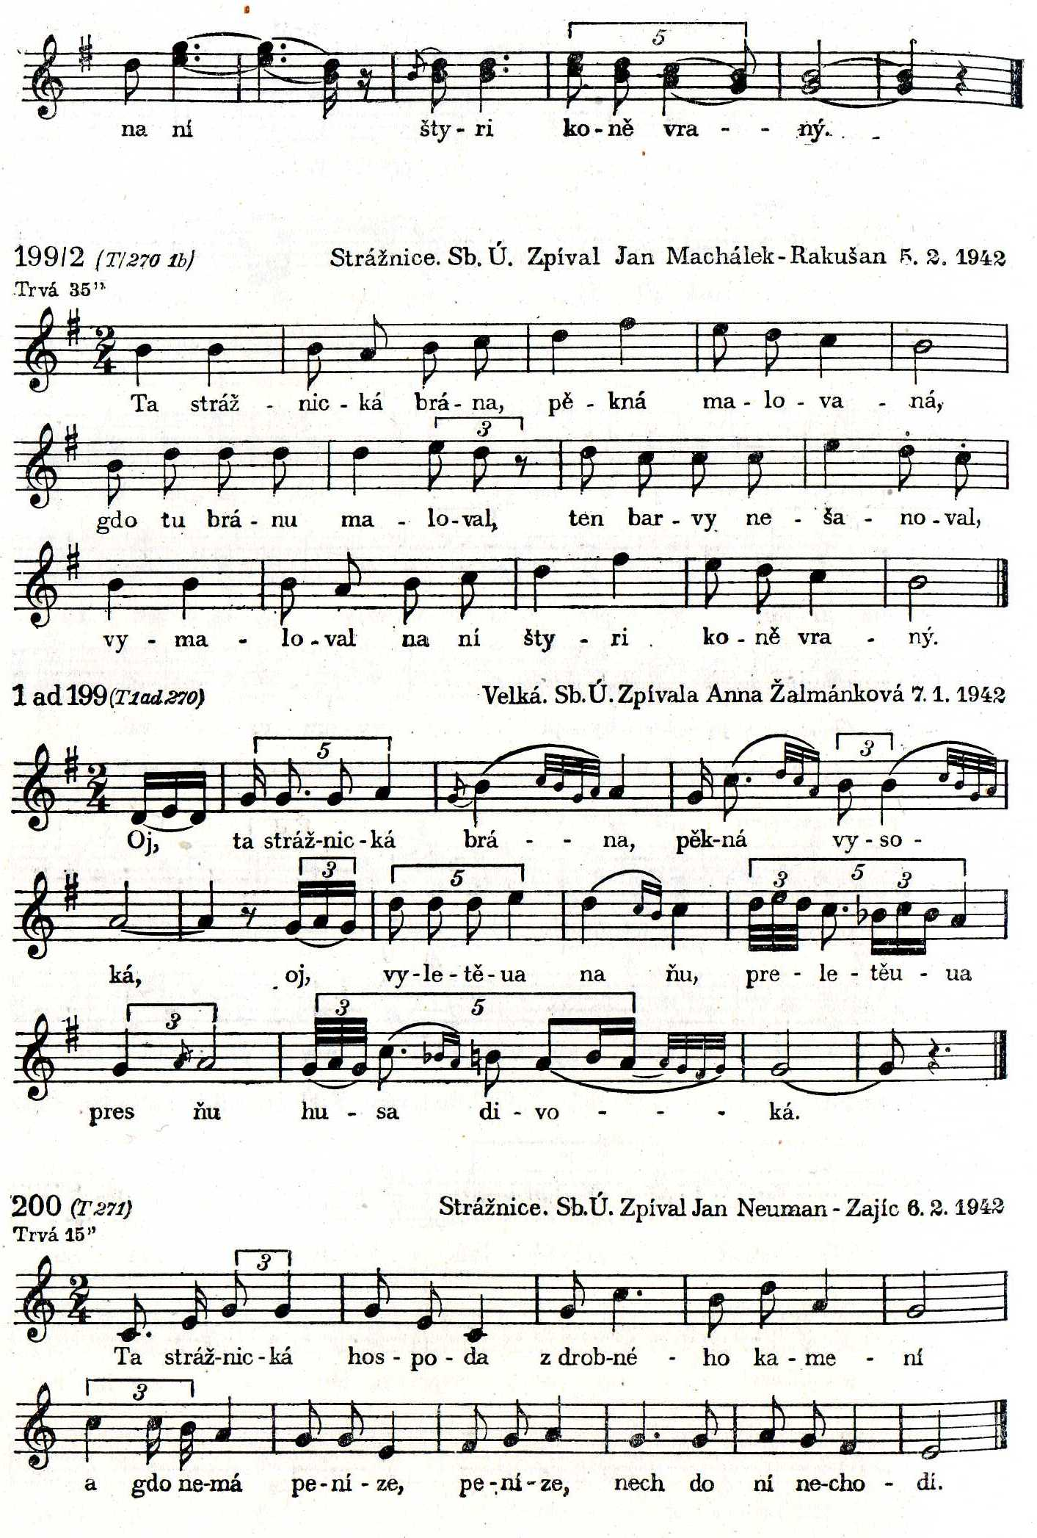
Úlehla, Vladimír: Živá píseň. Praha: Nakladatelství Fr. Borový, 1949. s. 452.

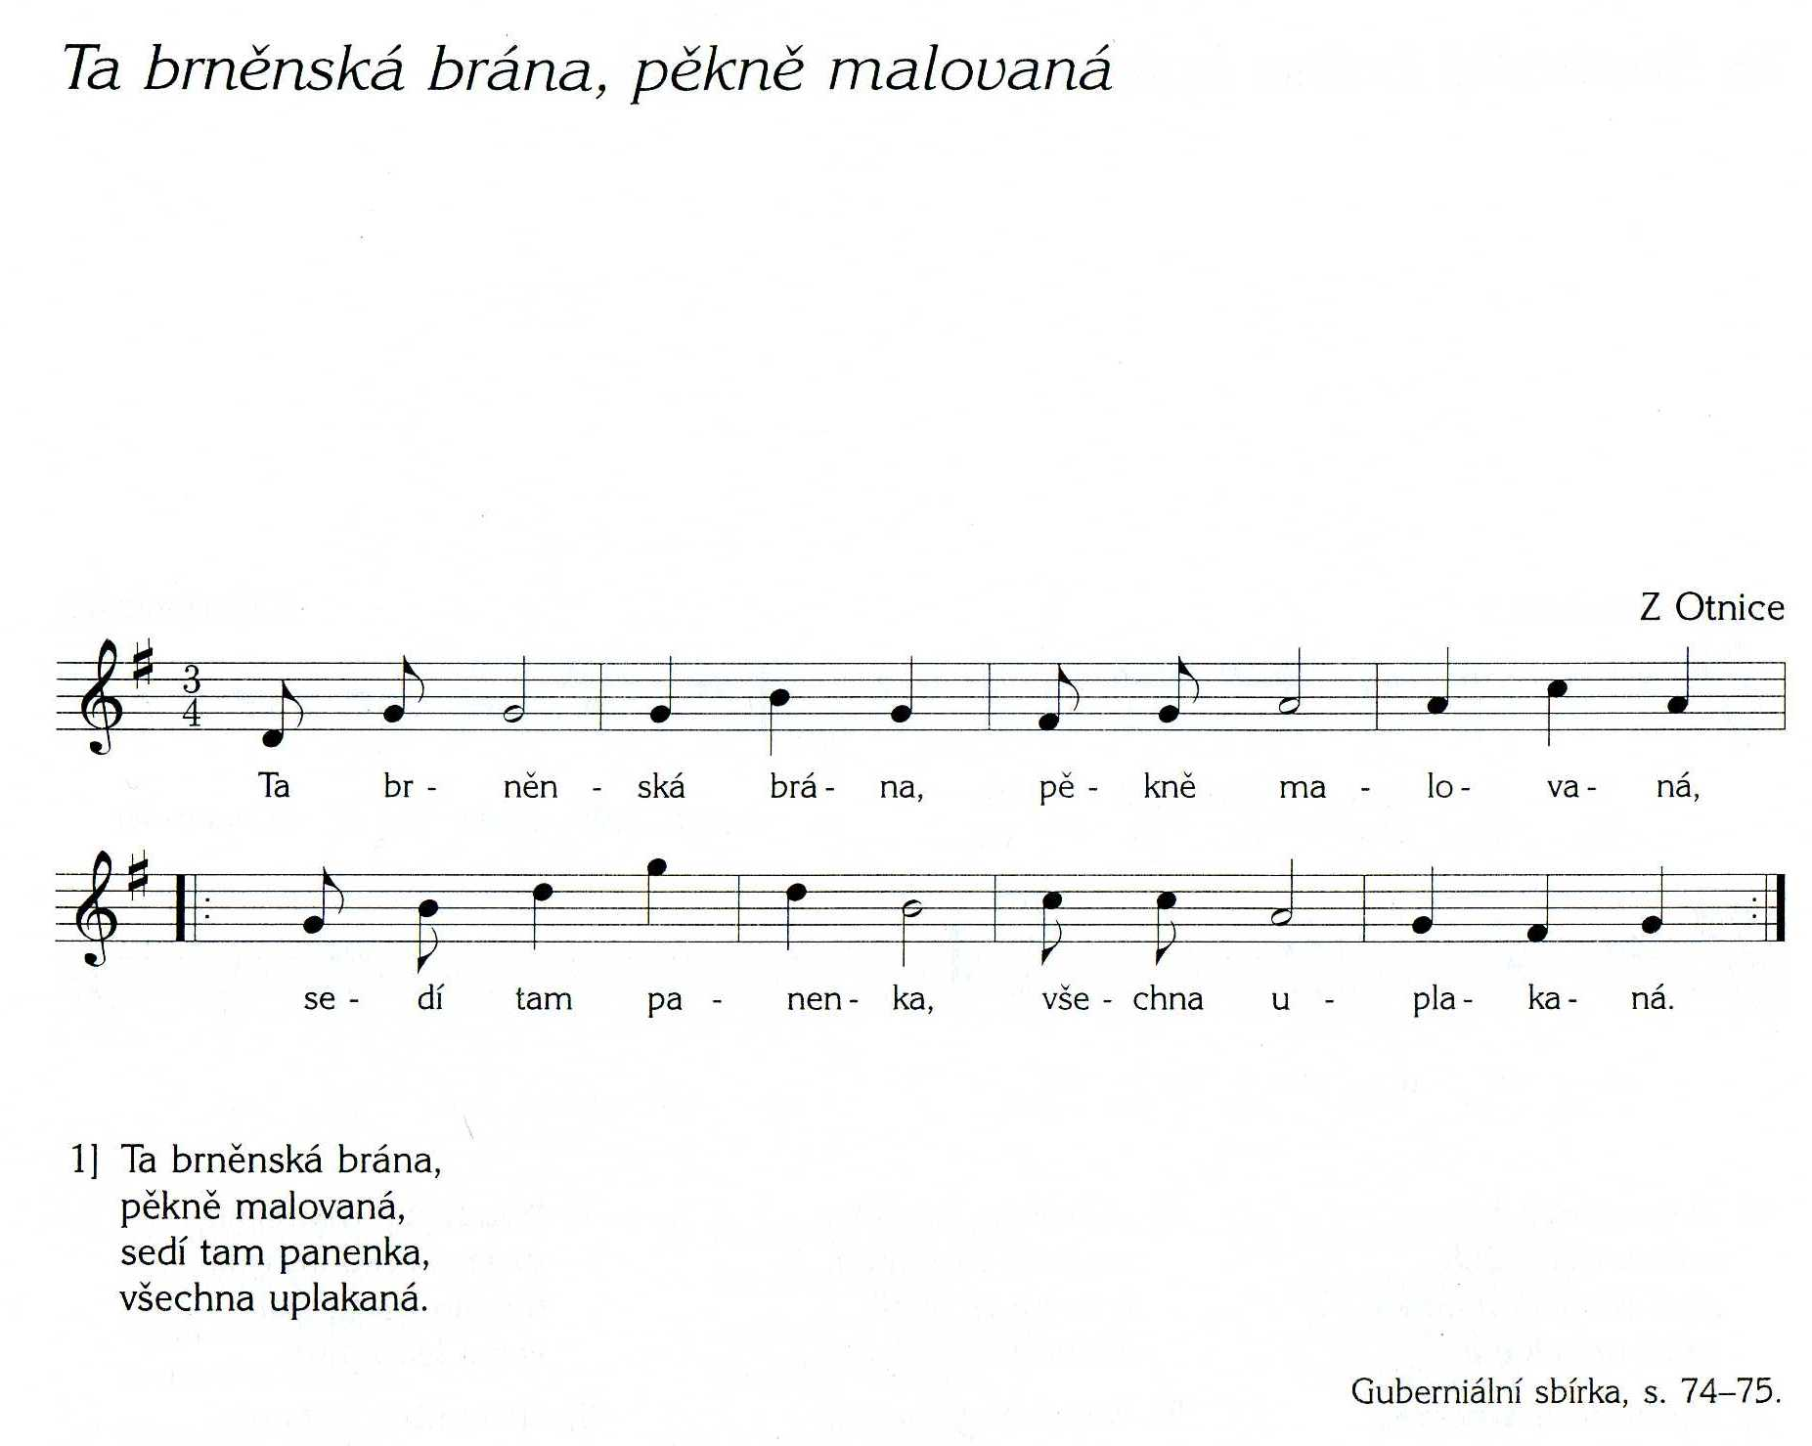
Svobodová, Jana: V Brně na Špilberku stojí vraný kůň. Pověsti a lidové písně o brněnském hradě a brněnských kasárnách. Brno: Muzeum města Brna a nakladatelství JOTA, 1995. s. 93.

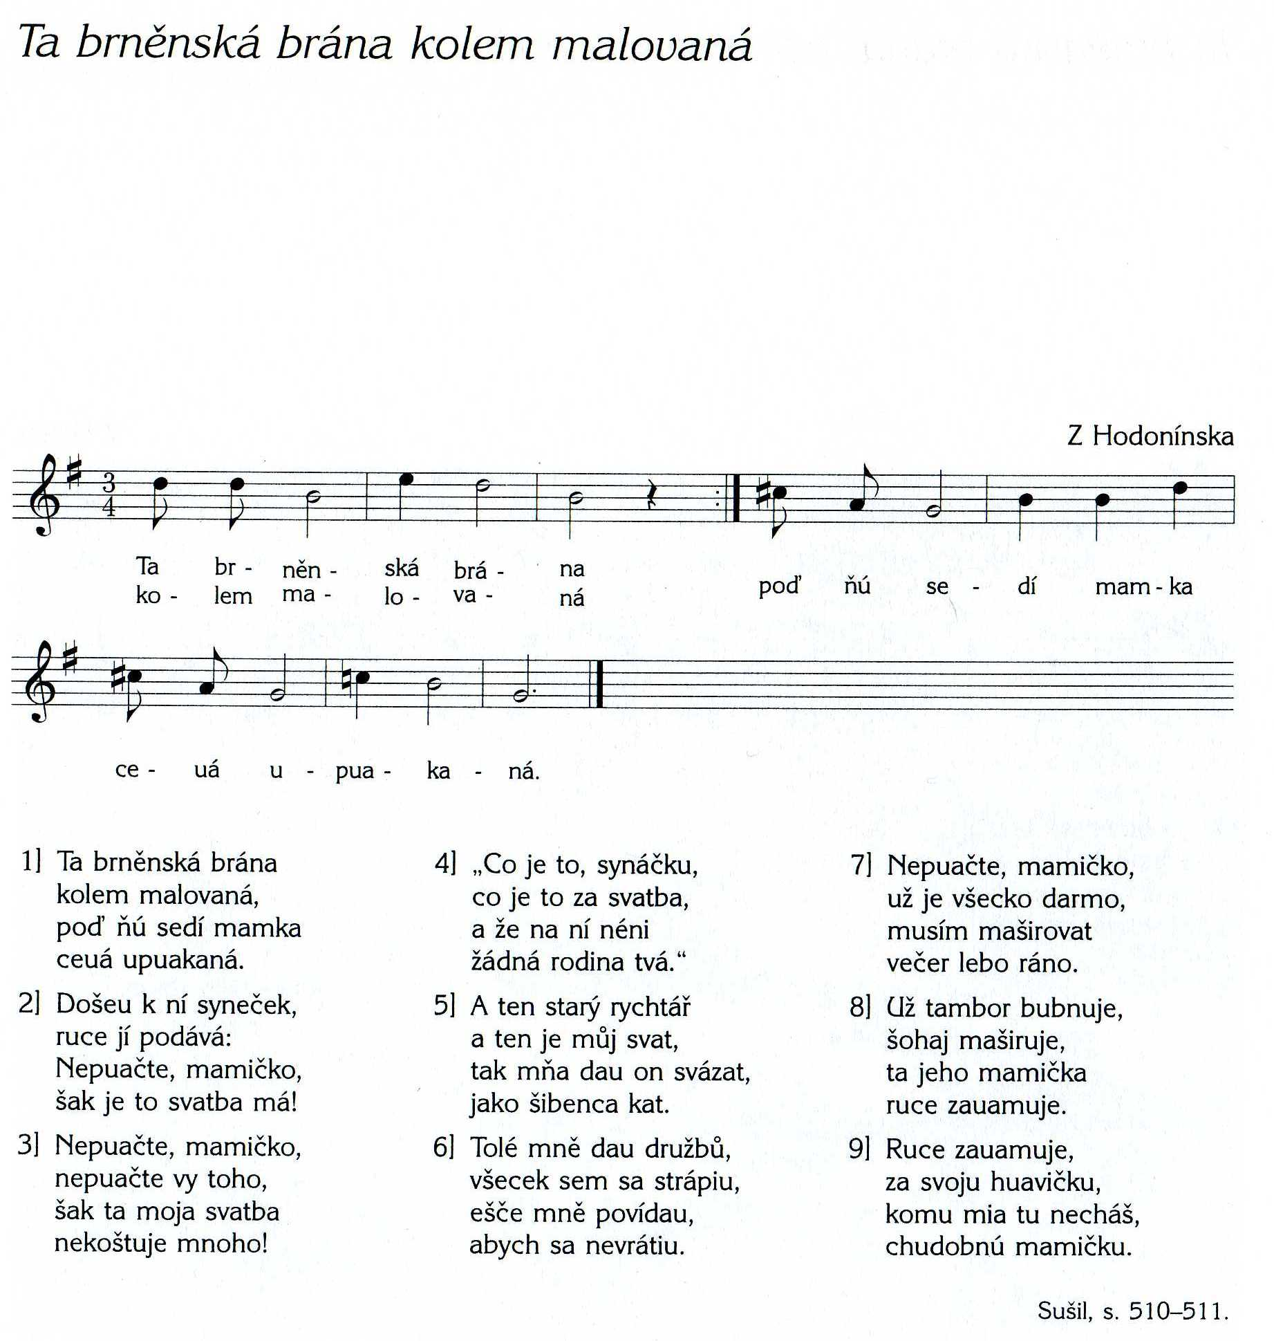
Svobodová, Jana: V Brně na Špilberku stojí vraný kůň. Pověsti a lidové písně o brněnském hradě a brněnských kasárnách. Brno: Muzeum města Brna a nakladatelství JOTA, 1995. s. 94.
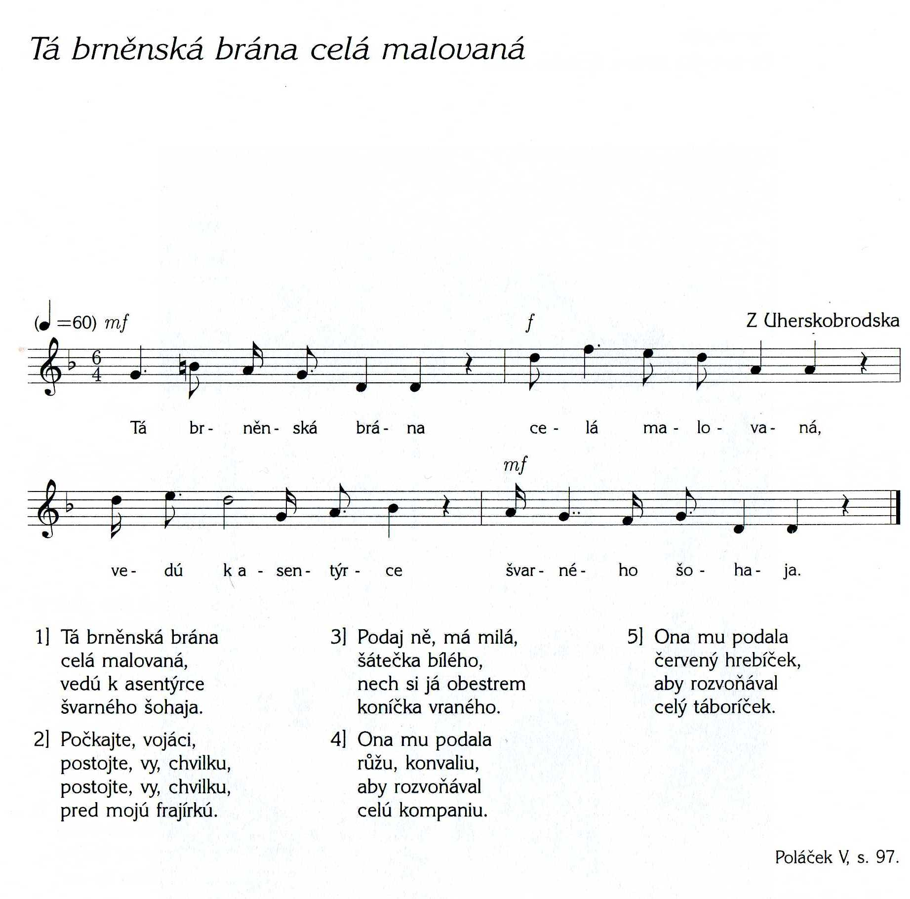
Svobodová, Jana: V Brně na Špilberku stojí vraný kůň. Pověsti a lidové písně o brněnském hradě a brněnských kasárnách. Brno: Muzeum města Brna a nakladatelství JOTA, 1995. s. 95.

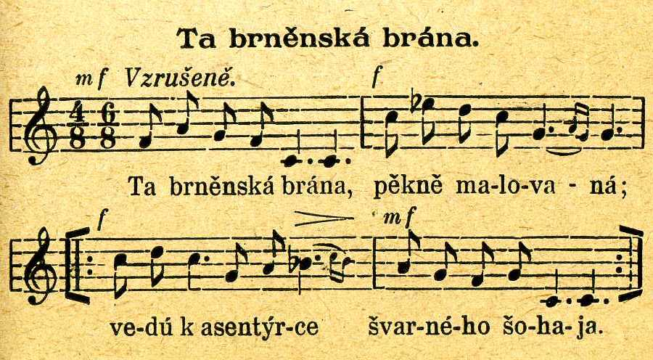
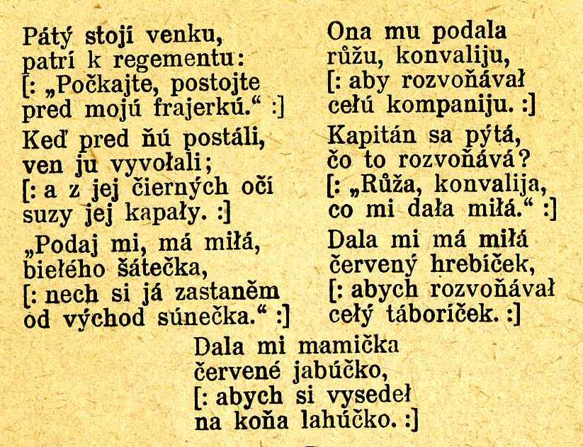
Kunc, Jan: Slovácké jednohlasé písně. Moravská Ostrava: Vydal Adolf Perout, 1913. s. 131-132.

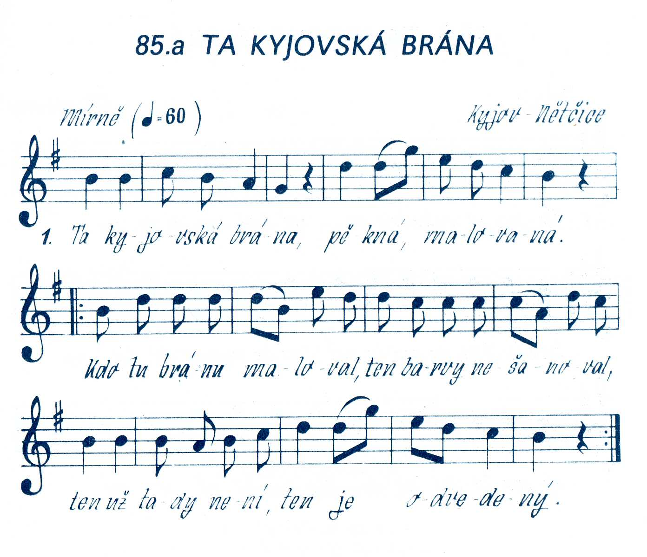
PETRŮ, JIŘÍ: K městečku Kyjovu. Lidové písně s rekrutskou a vojenskou tématikou. Hodonín: Okresní kulturní středisko, 1986. s. 177.

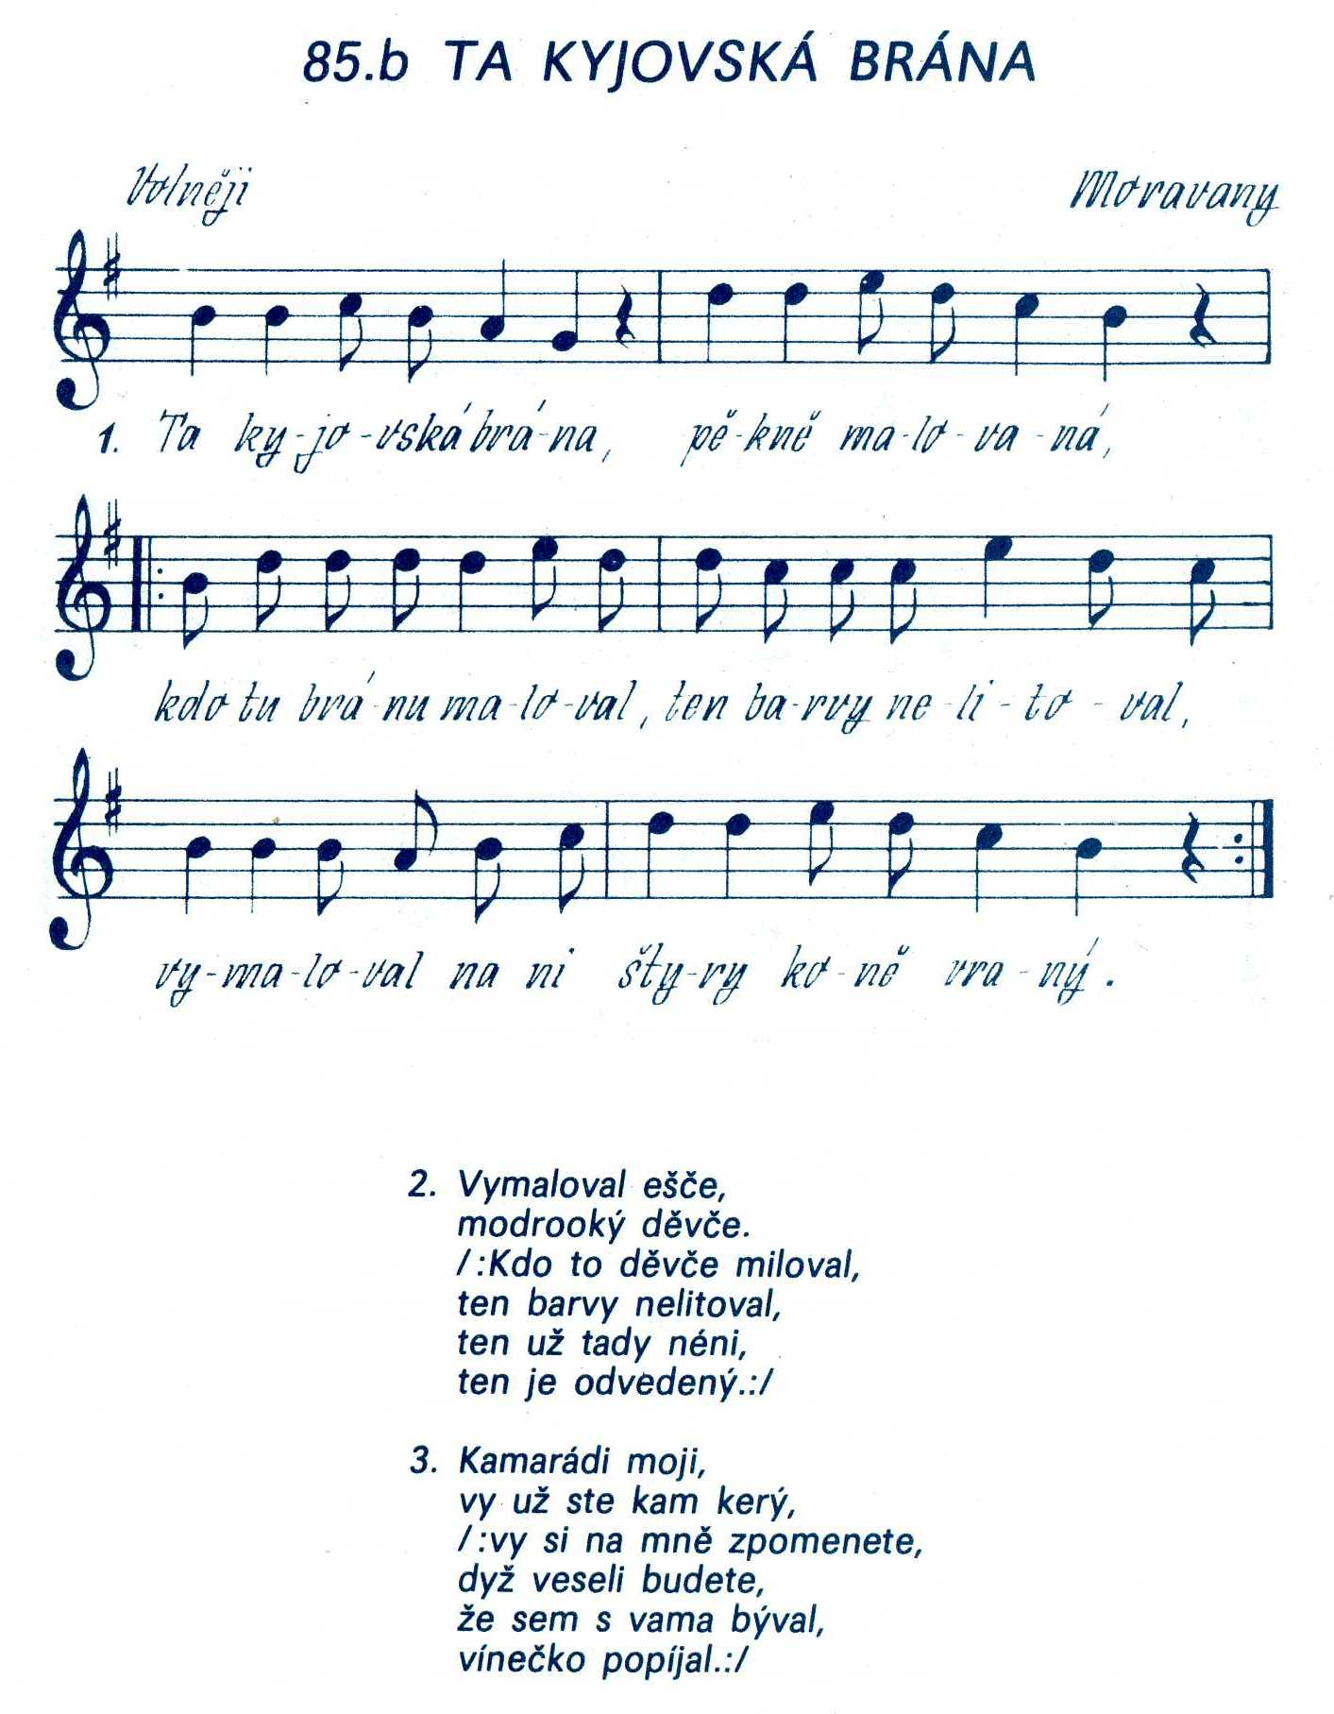
PETRŮ, JIŘÍ: K městečku Kyjovu. Lidové písně s rekrutskou a vojenskou tématikou. Hodonín: Okresní kulturní středisko, 1986. s. 178.
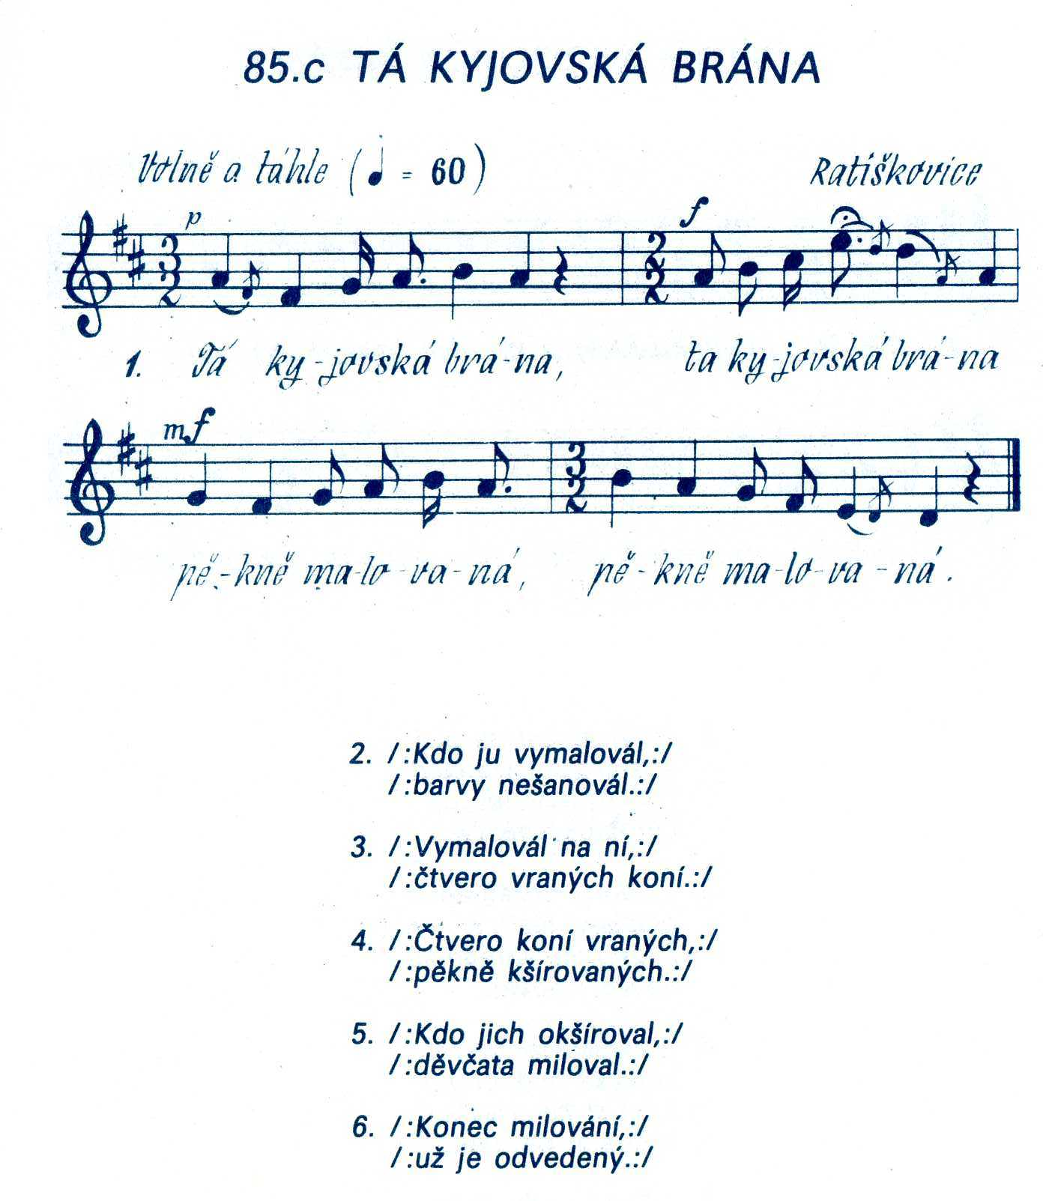
PETRŮ, JIŘÍ: K městečku Kyjovu. Lidové písně s rekrutskou a vojenskou tématikou. Hodonín: Okresní kulturní středisko, 1986. s. 179.
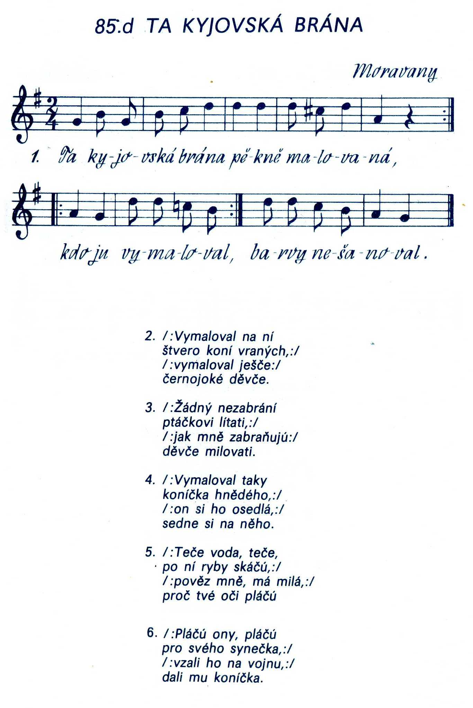
PETRŮ, JIŘÍ: K městečku Kyjovu. Lidové písně s rekrutskou a vojenskou tématikou. Hodonín: Okresní kulturní středisko, 1986. s. 180.
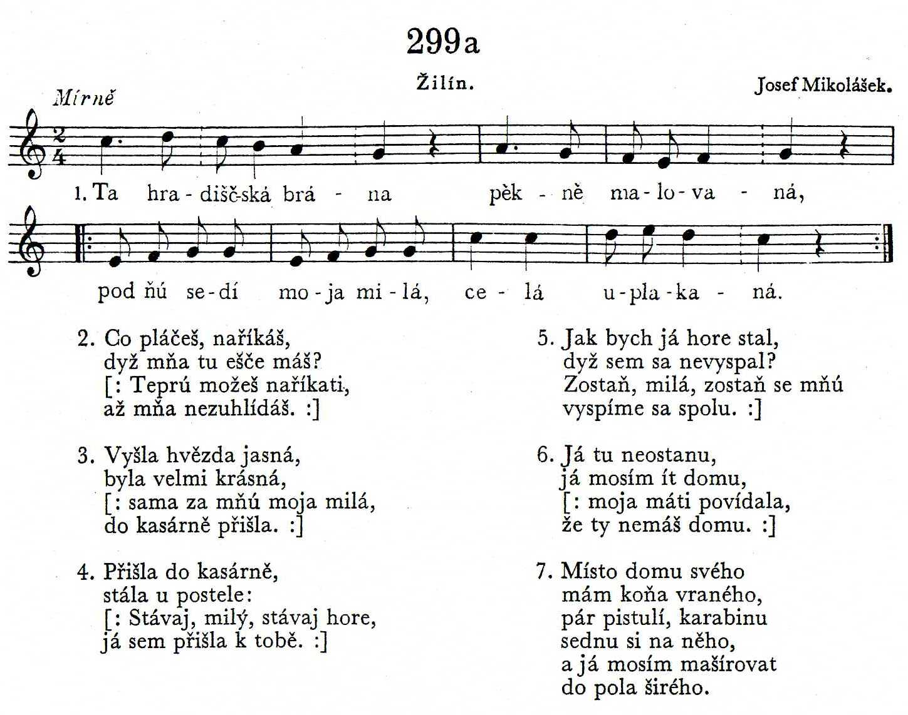
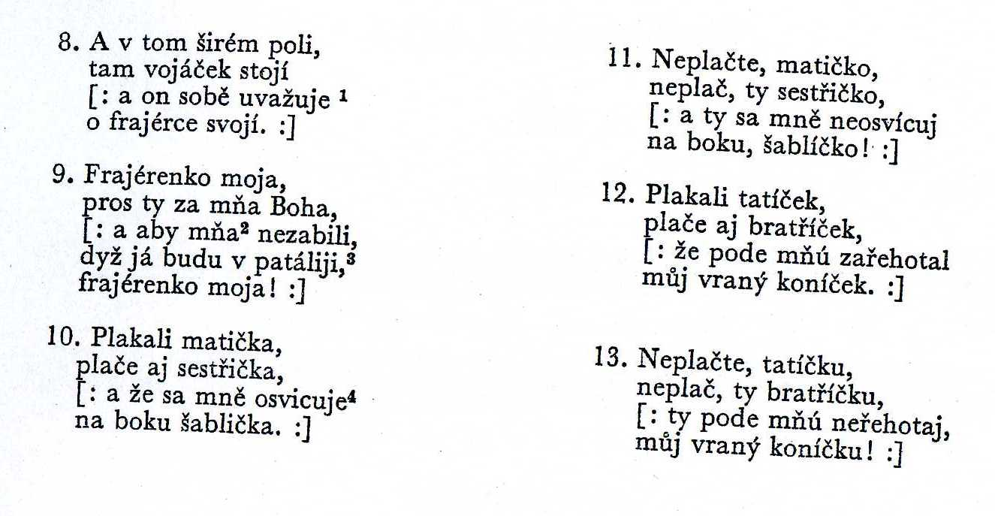
Černík, Josef: Záleské písně z okolí Luhačovic. Praha: Státní nakladatelství krásné literatury, hudby a umění, 1957. s. 173-174.

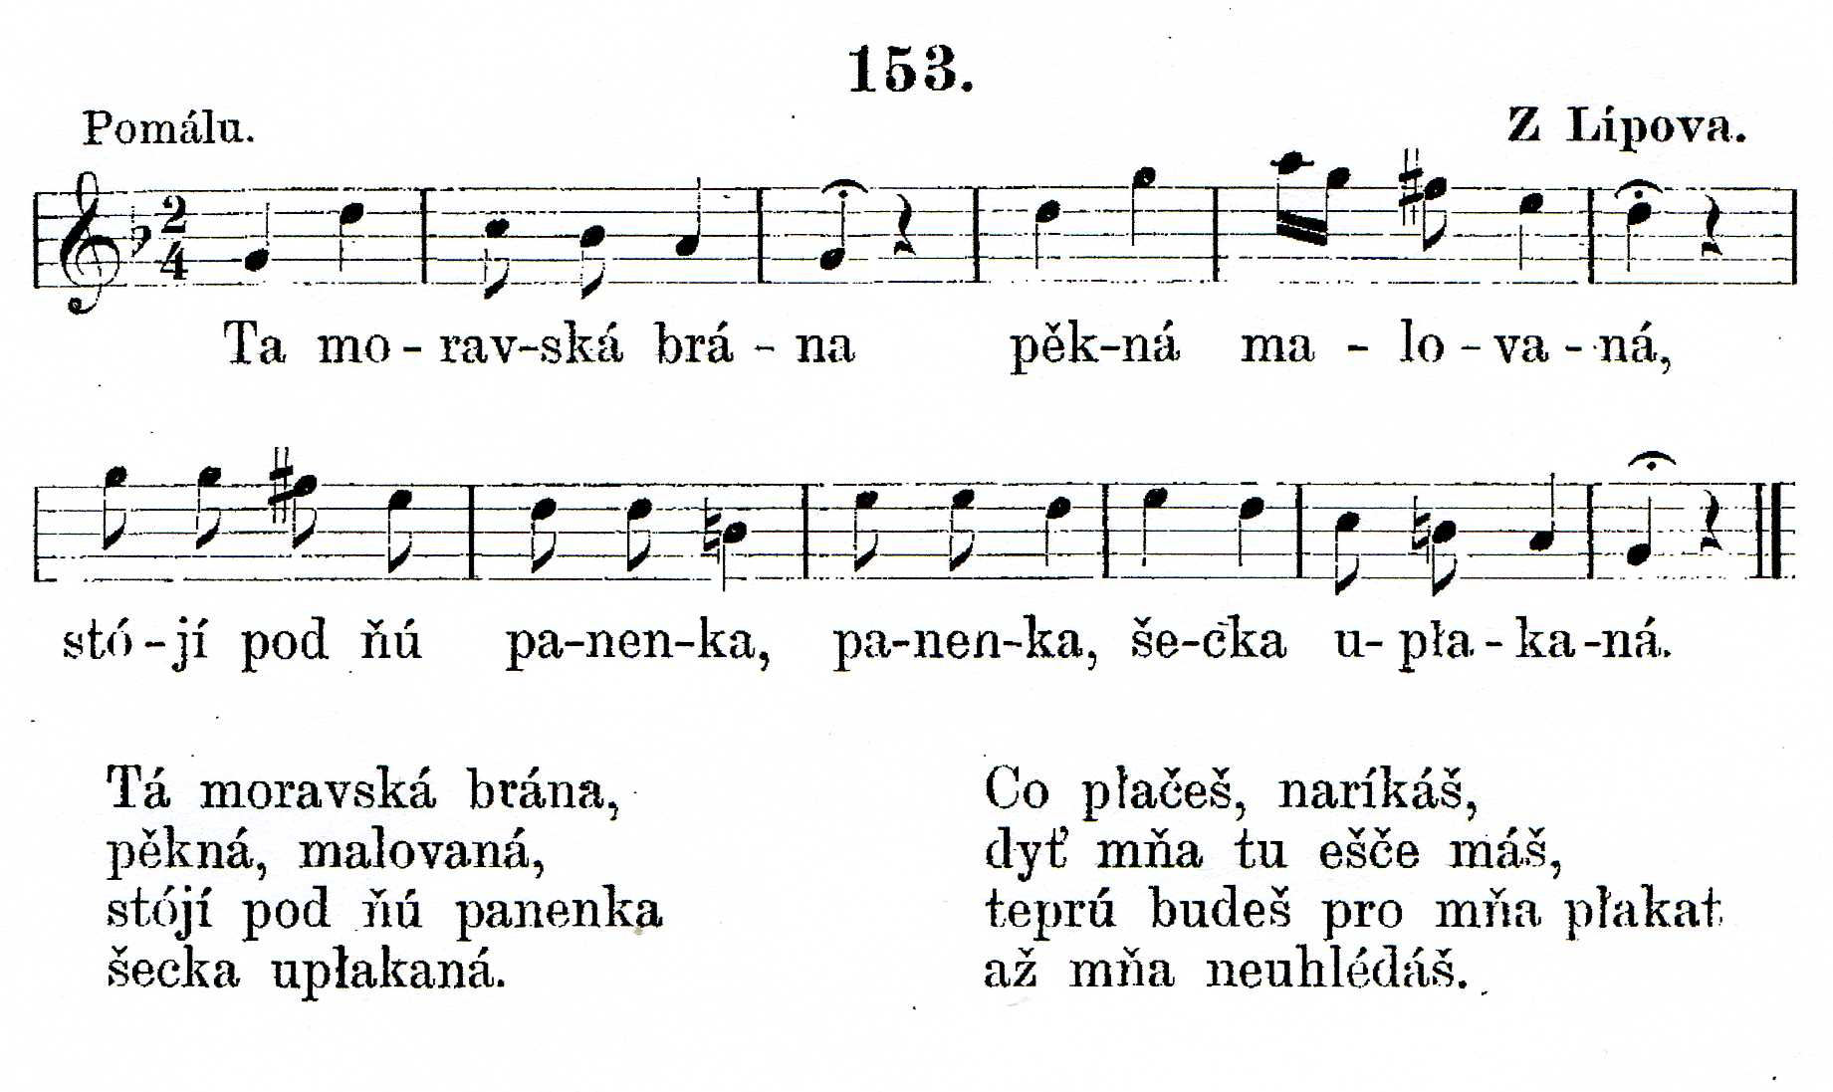
Bartoš, František: Národní písně moravské v nově nasbírané. Brno: nákladem Matice moravské, 1889. s. 109.

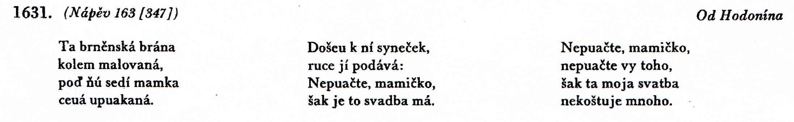
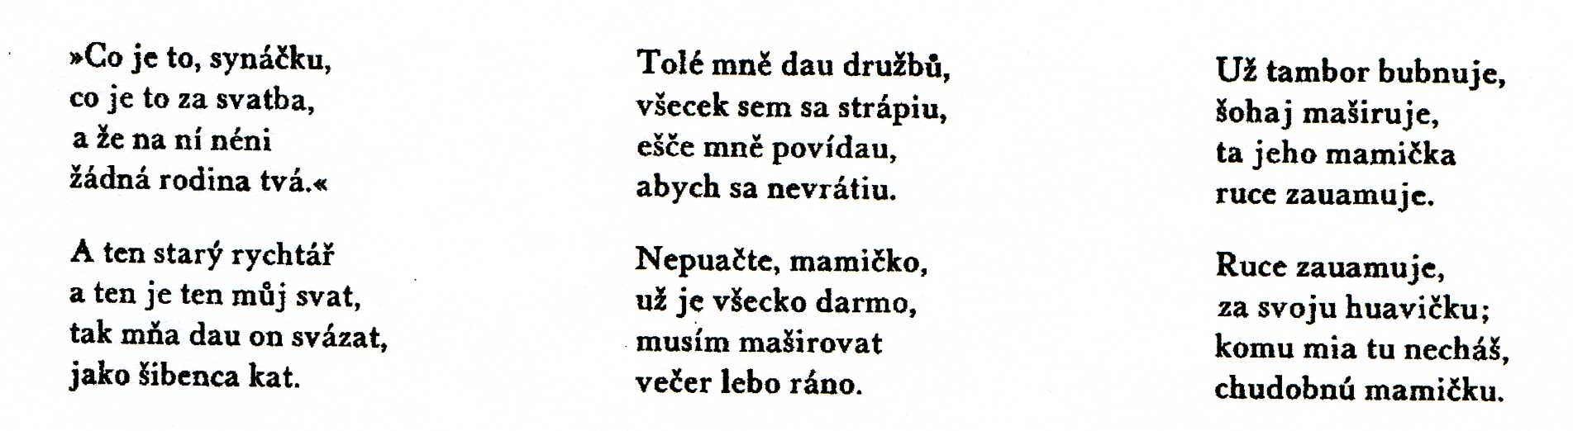
Sušil, František: Moravské národní písně s nápěvy do textu vřaděnými. 3.vyd. Praha: ČIN, 1941. s. 510-511.

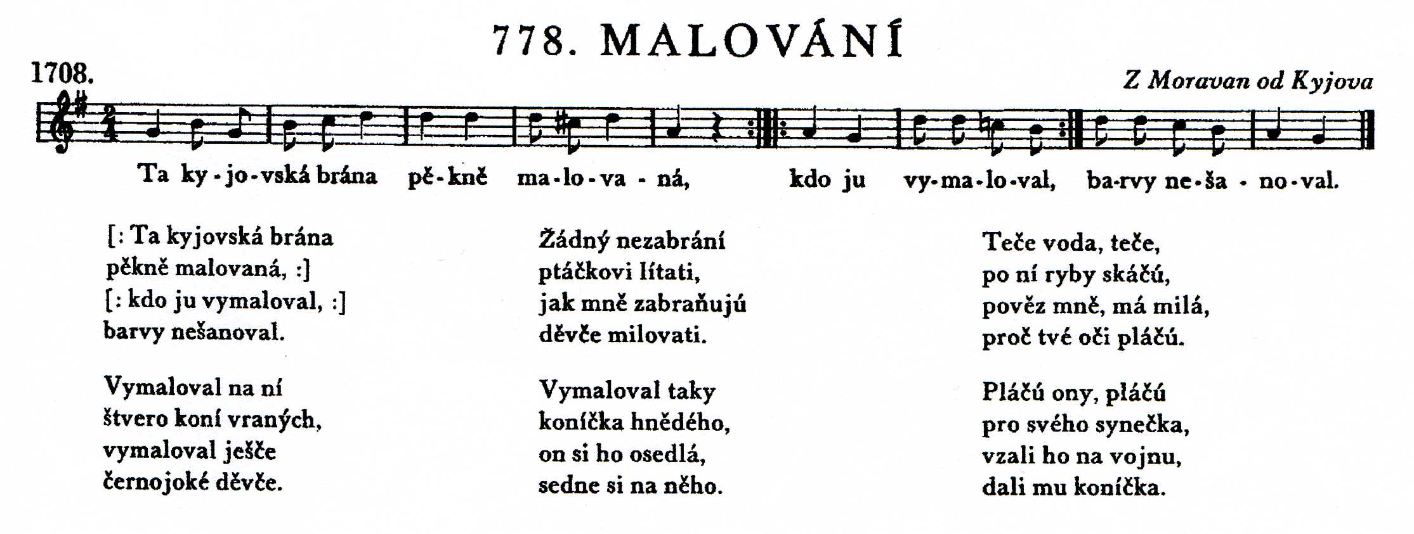
Sušil, František: Moravské národní písně s nápěvy do textu vřaděnými. 3.vyd. Praha: ČIN, 1941. s. 533.

Jedná se o píseň vojenskou. Sám osobně nevím, jak začít s (ne)odborným komentářem k této písni a vlastně stanovit, který nápěv, ani tak text, je nejstarší a od kterého se odrazit. Osobně si myslím, že asi Sušilův, ale záměrně jej neberu jako první, jelikož znám text této písně jako verbuňk, ale nikde jsem tu mou variantu nenašel.
Kromě variant přímo ze Strážnice, nalezneme varianty písně na Kyjovsku, Podluží, Horňácku, Uherskohradišťsku, na Luhačovickém Zálesí, Uherskobrodsku a pak i na Brněnsku, jak dokládají vyskenované notové ukázky. Písně jsou více méně podobné, ale odlišnost najdeme už v prvním odstavci textu. Přídavné jméno strážnická se mění na kyjovskou, vysokou, brněnskou, moravskou atd. na jiné přívlastky. Regionální varianty nápěvů se dost odlišují a tím narůstají i rozdíly v hudebním zpracování. Nejpřekvapivější aspekt je pro mne ten, že na Kyjovsku je tolik variant této písně.

